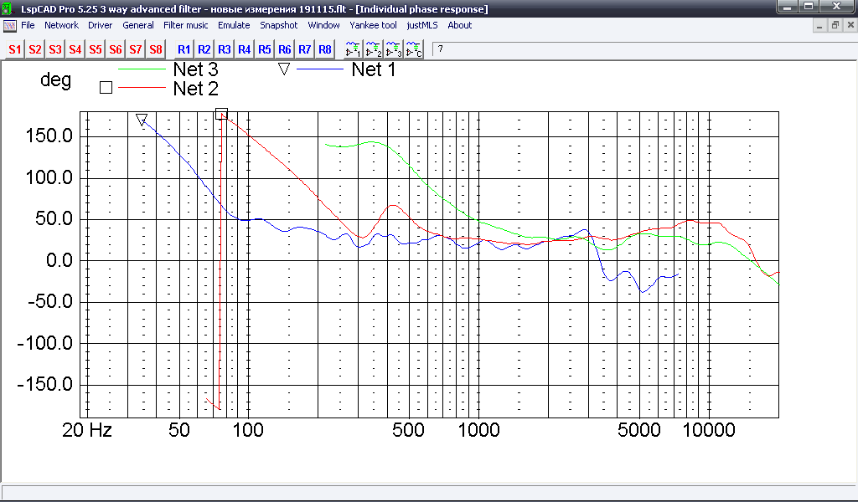
Автоматическое определение фазы

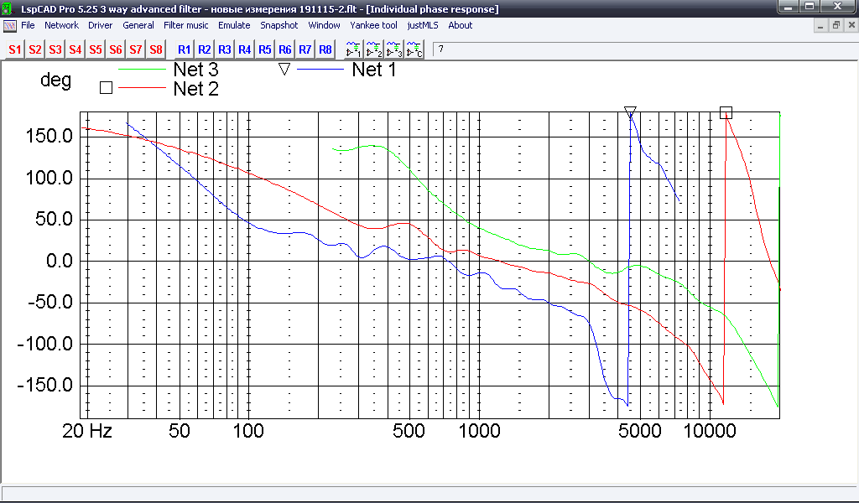
Через начало импульса высокочастотного динамика и последующих по высокочастотнику

